**ESCUELA NORMAL DE EDUCACIÓN PREESCOLAR**

Licenciatura en Educación Preescolar

Ciclo escolar 2021-2022

**“Evaluación global”**

**DISEÑO DE UNA PROPUESTA EDUCATIVA PARA TRABAJAR EN VALORES**

**Asignatura:** Literatura infantil y formación literaria.

**Docente:** Miguel Andrés Rivera Castro

**Alumna:** Julia Faela Jiménez Ramírez

**Numero de lista:** 14

**Grado:** 3° **Sección:** “A”

**Unidad de aprendizaje II:**

LA LITERATURA INFANTIL EN LOS CENTROS ESCOLARES.

**Competencias:**

|  |  |
| --- | --- |
|  | Detecta los procesos de aprendizaje de sus alumnos para favorecer su desarrollo cognitivo y socioemocional. |

|  |  |
| --- | --- |
|  | Diseña planeaciones aplicando sus conocimientos curriculares, psicopedagógicos, disciplinares, didácticos y tecnológicos para propiciar espacios de aprendizaje incluyentes que respondan a las necesidades de todos los alumnos en el marco del plan y programas de estudio. |

|  |  |
| --- | --- |
|  | Actúa de manera ética ante la diversidad de situaciones que se presentan en la práctica profesional. |

**Saltillo, Coahuila, México. 12 de Enero del 2022.**

**Índice**

**JUSTIFICACIÓN** 2

**OBJETIVOS DE LA PROPUESTA** 3

**ACTIVIDADES** 3

**·     ACTIVIDAD 1.** 3

**·      ACTIVIDAD 2.** 7

**·      ACTIVIDAD 3.** 7

**·     ACTIVIDAD 4** 8

**·      ACTIVIDAD 5.** 9

**·      ACTIVIDAD 6.** 10

**·      ACTIVIDAD 7.** 10

**RÚBRICAS** 14

# **JUSTIFICACIÓN**

La literatura infantil resulta un medio fundamental como elemento globalizador de la enseñanza, base para nuevos aprendizajes, disfrute y motivación para el niño y medio para enseñar valores. Por todo ello, y con el objetivo de mostrar cómo no sólo contribuye a la transmisión de ciertos valores, sino que también favorece la educación integral de todas las capacidades del alumnado, se presentan una propuesta didáctica globalizadora, la cual parte de la narración de un cuento, actuando éste como eje motivador para el alumno, y a continuación se plantean diversas actividades vinculadas a la enseñanza de unos determinados valores y otras en las que se trabajan contenidos del resto de áreas.

Los niños de preescolar se encuentran en su etapa animista, es decir, que asignan a los objetos y animales comportamientos específicamente humanos, de ahí que los cuentos seleccionados para dichas unidades puedan resultarles un recurso muy enriquecedor que les enganche, motive y les adentre en su mundo mágico. Es importante, además, que los niños puedan identificarse con dichos personajes, y que éstos tengan comportamientos tales como la bondad, la amistad, la igualdad, etc., es por ello que en la elección de los cuentos se haya tenido muy presente los valores que éstos trasmitían.

La propuesta didáctica parte de la lectura del cuento *Los tres cochinitos y el lobo feroz,* que narra la historia de cómo tres cerditos del bosque tratan de construir un hogar seguro para protegerse del lobo feroz. Con este cuento, por tanto, se trabaja el valor de la laboriosidad, el esfuerzo, la solidaridad, la amistad y el saber compartir.

Este cuento es perfectamente adecuado para niños de las primeras edades, ya que es un cuento acumulativo, con cadencia rítmica y frases repetitivas, y esto le convierte en un cuento muy sencillo y motivador para los pequeños. El hecho de que el final del cuento sea positivo proporciona a los niños confianza en sí mismos y en el mundo, siendo éste otro de los aspectos que se tuvo en cuenta para su selección.

# **OBJETIVOS DE LA PROPUESTA**

a)     Objetivos generales

* Desarrollo de habilidades pedagógicas a través de la creatividad e imaginación.
* Conoce y aprecia los valores y normas de convivencia.
* Interioriza conocimientos y conceptos para un aprendizaje significativo.

b)     Objetivos específicos

* Promueve el gusto por la lectura a través de valores sin estereotipos de género, favoreciendo su formación integral.
* Se acerca a las matemáticas a través de su entorno más cercano.
* Favorece el desarrollo de actividades, hábitos, aptitudes, habilidades y destrezas que fortalecen su desenvolvimiento en el medio natural y social.

# **ACTIVIDADES**

**·     ACTIVIDAD 1. Narración del cuento “Los tres cochinitos y el lobo feroz”**

Con ayuda de títeres se hará lectura del cuento lo tres cochinitos y el lobo feroz, con ayuda de un teatro para títeres, puede ser con ayuda de los alumnos, como actores interpretes con los títeres el cuento.

En caso de no contar con el teatro o títeres puede ser, con una presentación digital y efectos de sonido.

**LOS TRES COCHINITOS Y EL LOBO**

Había una vez, en un país no muy lejano, una mamá cochinita que vivía junto con sus tres hijos. Todos eran muy felices hasta que un día los cochinitos le dijeron a su mamá que ya habían crecido, que ya era tiempo de ser unos cerditos adultos y que se irían al bosque a aprender a vivir por ellos mismos, sin ayuda de nadie.

Mamá cerdita se despidió con un besito en la mejilla y antes de dejarlos ir les dijo:

—En el mundo nada llega fácil, por lo tanto, deben aprender a trabajar para lograr sus sueños.

Los tres cochinitos le dijeron adiós a su mamá y se fueron a vivir al bosque.

El bosque era un lugar muy hermoso, con grandes árboles, pasto y abundantes flores. Había un arroyo de agua cristalina y un pequeño lago donde se reflejaba el cielo azul. En el bosque vivían otros animalitos: conejos, ardillas, colibríes, tortugas, patos, venados, zorrillos, gorriones, búhos, pavos, cabras y palomas, pero también vivía un terrible lobo feroz, malvado y peligroso que amenazaba con comérselos.

Los tres cochinitos se pusieron de acuerdo en que lo más prudente era que cada uno construyera una casa para estar más protegidos.

El primer cerdito, que se llamaba Flojón, era muy perezoso. Prefería estar acostado bajo la sombra de los árboles en vez de trabajar. Decidió que lo más fácil sería hacer su casa de paja. Rápidamente se dedicó a juntar ramitas y hierbas secas y construyó su nuevo hogar. Satisfecho, se fue a descansar.

– ¡No le temo al lobo feroz! – les dijo a sus hermanos.

El segundo cerdito se llamaba Vagancio, porque era muy vago y prefería andar paseando por el bosque. Tampoco tenía a muchas ganas de trabajar y pensó que una casa de madera sería suficiente para estar seguro, así que se internó en el bosque y acarreó todos los troncos y tablas que pudo para construir las paredes y el techo. En un día la terminó, y muy contento se fue a pasear con los otros animales. Les dijo:

– ¡Yo tampoco le temo al lobo feroz!

El tercer cerdito se llamaba Listón, porque era muy inteligente y sensato. Siempre pensaba bien las cosas y tenía muy buenas ideas. Quería hacer una casa bonita, cómoda y muy resistente, así que fue a la ciudad, compró ladrillos y cemento, y comenzó a construir su nueva vivienda. Día tras día, el cerdito se afanó en hacer la mejor casa posible.

Sus hermanos no entendían para qué se tomaba tantas molestias.

– ¡Mira a nuestro hermano! – le decía Flojón a Vagancio– Se pasa el día trabajando  en vez de venir a jugar con nosotros.

– Pues sí ¡que tonto! No sé para qué trabaja tanto pudiendo hacerla rápido y fácil… Nuestras casas han quedado fenomenales y son tan buenas como la suya.

El cerdito Listón los escuchó.

– Bueno, cuando venga el lobo ya veremos quién ha sido el más responsable y listo de los tres – le dijo a modo de advertencia.

Sus dos hermanos se rieron mucho de él. Luego, uno se fue a descansar y el otro se fue a pasear con sus amigos.

El cochinito Listón tardó varias semanas de trabajar duro y pesado, pero sin duda el esfuerzo mereció la pena, la casa quedó como él quería: bonita, cómoda y muy resistente. Hasta una chimenea le puso para calentarla en invierno y cocinar la sopa de zanahoria que tanto le gustaba.

Cuando la casa de ladrillo estuvo terminada, el cerdito Listón se sintió orgulloso y se sentó a contemplarla mientras tomaba una refrescante limonada.

– ¡Qué bien ha quedado mi casa! Ni un huracán podrá con ella.

Cada cerdito se fue a vivir a su propio hogar. Todo parecía tranquilo hasta que una mañana, el cochinito Flojón, quien estaba acostado en un charco de lodo, vio aparecer entre los arbustos al temible lobo feroz. El pobre cochinito empezó a correr y se refugió en su casita de paja. Cerró la puerta y respiró aliviado. Pero desde dentro oyó que el lobo, con voz dulce, le decía:

—Cerdito, cerdito, déjame entrar.

El cerdito Flojón, muy asustado, le respondió:

—¡No, no y no!, nunca te dejaré entrar.

El lobo feroz se enfureció y dijo:

– ¡Soplaré y soplaré y la casa derribaré!

Y tal como lo dijo, comenzó a soplar y la casita de paja se desmoronó. El cerdito, aterrorizado, salió corriendo, y en el camino se encontró a su hermano Vagancio, quien, como siempre andaba paseando con los animalitos del bosque. Al ver el lobo feroz, todos los animales huyeron a esconderse, y los dos cochinitos se metieron a la casa de madera. Pero el lobo apareció al cabo de unos segundos y les dijo con voz cariñosa:

—Cerditos, cerditos, déjenme entrar.

El cerdito Vagancio, muy asustado, le respondió:

—¡No, no y no!, nunca te dejaremos entrar.

El lobo feroz se enfureció y dijo:

– ¡Soplaré y soplaré y la casa derribaré!

Sopló tan fuerte que la estructura de madera empezó a moverse y al final todos los troncos que formaban la casa se cayeron y comenzaron a rodar por el pasto. Los dos cochinitos, desesperados, huyeron a gran velocidad y llamaron a la puerta de su hermano, el cerdito Listón, quien les abrió y les hizo pasar, cerrando la puerta con llave.

– Tranquilos, chicos, aquí estaréis bien. El lobo no podrá destrozar mi casa.

El lobo apareció al cabo de unos segundos y, con voz muy amorosa, les dijo:

—Cerditos, cerditos, déjenme entrar.

El cerdito Listón no estaba asustado y le respondió:

—¡No, no y no!, nunca te dejaremos entrar.

El lobo feroz se enfureció y dijo:

– ¡Soplaré y soplaré y la casa derribaré!

El temible lobo sopló y sopló, pero, por más que sopló, no pudo mover ni un solo ladrillo de las paredes ¡Era una casa muy resistente! Aun así, no se dio por vencido y buscó un hueco por el que poder entrar.

En la parte trasera de la casa había un árbol muy grande. El lobo subió por él, de un salto cayó en el tejado y luego se subió hasta la chimenea. Se deslizó por ella para entrar en la casa, pero cayó sobre una enorme olla de caldo que se estaba calentado al fuego. La quemadura fue tan grande que pegó un aullido de dolor y salió disparado de nuevo al tejado, con la cola quemada. Huyó para nunca más volver.

– ¿Ven lo que ha sucedido? –les dijo el cerdito Listón a sus hermanos – ¡Los he salvado de caer en las garras del lobo! Eso les pasa por flojos y vagos. Hay que pensar las cosas antes de hacerlas. Primero está la obligación y luego la diversión. Espero que hayan aprendido la lección.

¡Y desde luego que lo hicieron! A partir de ese día se volvieron más responsables. Un día, Mamá Cochinita fue a visitar a sus queridos cerditos y descubrió que todos habían construido casitas de ladrillos. Los cochinitos habían aprendido la lección:

“En el mundo nada llega fácil, por lo tanto, debemos trabajar para lograr nuestros sueños”.

Los tres cochinitos fueron muy trabajadores y vivieron felices y tranquilos para siempre.

Colorín colorado, este cuento se ha acabado.

Material: Títeres, teatro de títeres.

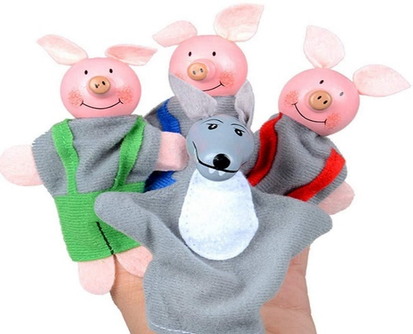

**·      ACTIVIDAD 2. Una que tenga como objetivo trabajar el desarrollo de procesos como la creatividad, la imaginación o la actividad física.**

**¨Mi personaje favorito¨**

Realiza un títere de tu personaje favorito del cuento, con material reciclable o que tengas en casa, o a la mano, no olvides contar el cuento a tus compañeros o algún familiar, cambiando el final de la historia e interactuando y representando el cuento con tu títere.

Material: Hojas de maquina y color, tijeras, pegamento y material que se tenga en casa.

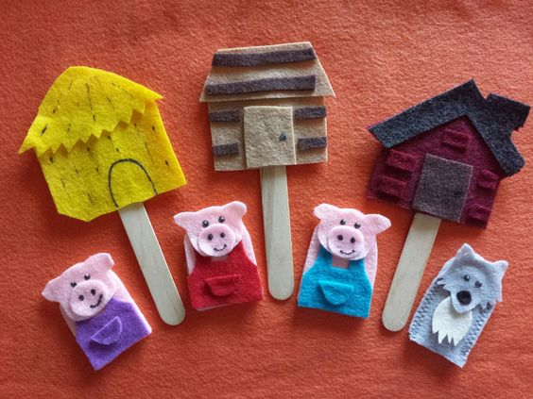

**¨Las tres casitas¨**

Hacer una maqueta de las tres casas de los cerditos de los materiales que sean de tu agrado y exponerla en clase, su proceso de elaboración y compartan ideas acerca del cuento.

Materiales: Todos los materiales de tu agrado o que tengas en casa.

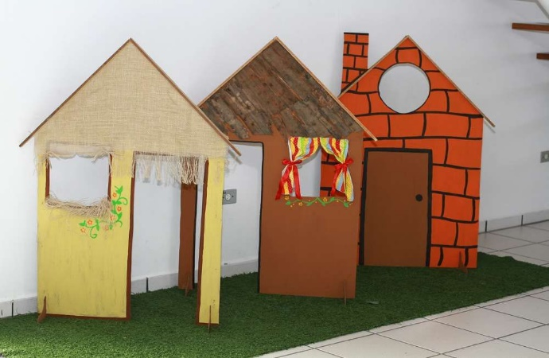

**·      ACTIVIDAD 3. Una que tenga como objetivo trabajar formas de comunicación y representación, como el lenguaje oral y escrito, la expresión corporal, dramática, plástica, rítmica y musical.**

**¨Adivina el personaje¨**

 De manera voluntaria debe pasar un alumno al frente, para interpretar un personaje y una escena del cuento, con ayuda de palabras clave, descripciones y mímica, mientras que los demás alumnos, plasman la información brindada por su compañero en su cuaderno, realizando un dibujo del personaje que creen que está describiendo y plasmando la escena que también está describiendo sobre el personaje, al finalizar la interpretación, muestran todos sus dibujos y reflexionan sobre los que lograron adivinar el personaje y la escena, no olviden que nadie debe de decir el nombre hasta que todos hayan finalizado su dibujo.

Material: Cuaderno, colores y lápiz.



**¨Otro cuento¨**

Inventar otro cuento con alguno de los personajes del cuento de¨ los tres cerditos y el lobo feroz¨, compartan sus cuentos con sus compañeros y expongan algunos a la clase.

Ejemplo: Caperucita y el lobo feroz.

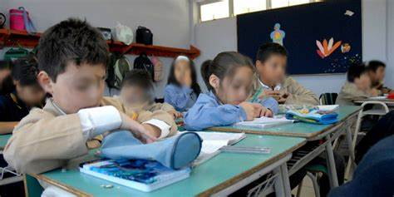

**·     ACTIVIDAD 4. Una que tenga como objetivo trabajar el desarrollo de la memoria o expresión lógico-matemática.**

**¨Memorama del cuento¨**

De manera individual realiza unos cuadros pequeños en tu cuaderno, dentro de estos plasma dibujos con las escenas del cuento, y dependiendo cuentos dibujos sean plasma un numero dentro de cada cuadro restante, colorea todos los cuadros y no olvides recortarlos, con mucho cuidado y con la supervisión de un adulto, y listo el memorama, invita a un compañero a que juegue contigo, voltean los dibujos, los revuelven y buscan el número de acuerdo a la escena del cuento, juega varias veces el memorama con tus amigos.

Material: Hojas, colores, lápiz, tijeras.

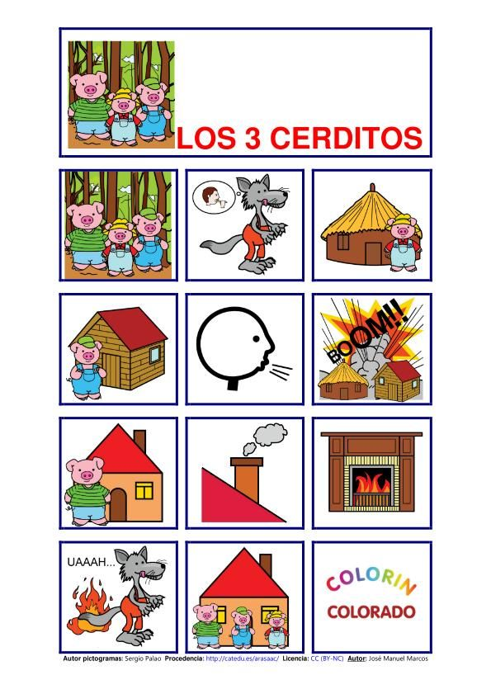

**¨Guía de colores¨**

Colorea la imagen de acuerdo a los colores que se te pide y en los números correspondientes, recortar y pegar en su cuaderno.

Materiales: Colores, cuaderno, tijeras y pegamento.

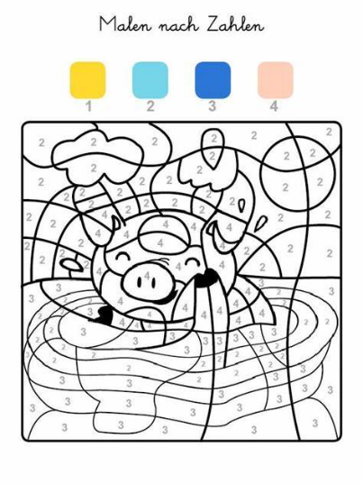

**·      ACTIVIDAD 5. Una que tenga como objetivo trabajar la exploración del mundo natural o social.**

**¨Aquí sí, aquí no¨**

Cuestionar a los alumnos:

¿Dónde se desarrolla la historia del cuento?

¿Quiénes son los personajes del cuento?

¿Cuántos cerditos hay en el cuento?

¿Qué eran los tres cerditos?

¿De qué material están hechas las casas de los cerditos?

¿Qué material es más resistente?

¿Dónde corrían peligro los cerditos?

¿Dónde estarían más seguros los cerditos?

Reflexionar las respuestas.

Realizar equipos, salir al patio e identificar que zonas son peligrosas y que zonas son seguras, cada equipo deberá realizar un cartel según la zona que haya identificado, exponer las razones a sus compañeros y colocar el cartel en la zona y que sea visible.

Material: Cartulina, marcadores, colores, lápiz, pegamento o cinta.

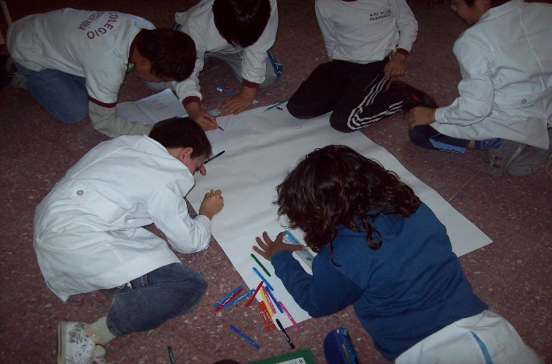

**¨Lobo, lobito¨**

Escoger un lugar amplio y seguro en el patio, se elige a un niño quien desempeñará el papel del lobo quien quedará a unos metros de los demás niños donde se asignará como la casa del lobo. Los demás niños inician el juego formando un círculo enlazados las manos y dando vueltas repetirán el siguiente cántico: Jugáremos en el bosque mientras el lobo no está si el lobo aparece a todos nos comerá. ¿Qué estás haciendo lobito? El lobo responde: ¡Levantándome de la cama! Y así sucesivamente sigue el juego los participantes del círculo repitiendo el cántico. El lobo contestando las actividades que realizan en la mañana mientras se alista para salir de su casa. Hasta que llega el momento en la que el lobo dice: ¡Estoy saliendo para comérmelos a todos! Los participantes del círculo salen corriendo. El niño o niña que el lobo agarre, ese será el siguiente lobo.

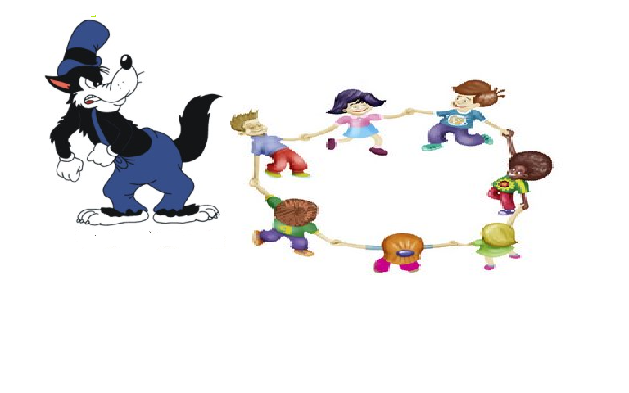

**·      ACTIVIDAD 6. Una que tenga como objetivo trabajar la expresión social o el ejercicio de los valores.**

**Valores con plastilina**

Pequeña definición de valores.

Identificar cuales se presentan en el cuento.

Representar con plastilina algo que tenga que ver con los valores, por ejemplo los tres cerditos dándose la mano representar el amor, respeto, un sol puede representar la libertad, la casa de ladrillos puede representar la solidaridad, las esculturas podemos asignárselos o pedirle que tengan creatividad, de la forma que no se les dificulte tanto.

Materiales: Plastilina.

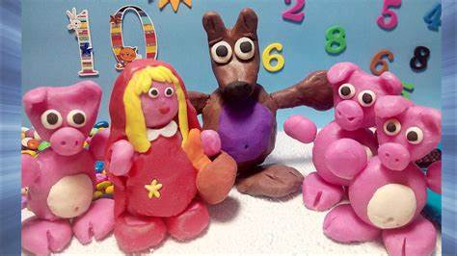

**¨Construyendo un mural¨**

Construyendo un mural en cartulina con dibujos que representen distintos valores, que se observaron en el cuento, en este caso haremos círculos o cuadrados en la cartulina donde posteriormente iremos pegando las imágenes en cada valor correspondiente, de esta forma recortaremos imágenes que representen distintos valores y tras darles previamente la información sobre valores procederemos a preguntar a los niños que descripción corresponde a cual valor, ejemplo, realizar los deberes que nos asignen que es?, a lo que ellos deberán de responder, es responsabilidad, asistir a los demás que necesitan de nuestra ayuda, ellos deberán de responder solidaridad o un valor equivalente y así sucesivamente iremos pegando cada imagen y ellos nos pueden ayudar a pegarlas en el campo con la descripción que nosotros les leeremos.

Materiales: Cartulina, lápiz, colores, marcadores, revistas, pegamento y tijeras.

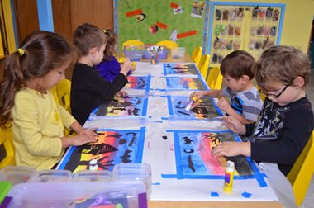

**·      ACTIVIDAD 7. Usando como base el texto en Word del cuento “Los tres cochinitos y el lobo feroz” se realizarán las modificaciones necesarias que permitan lograr una mayor igualdad de género y disminuir las ideas sexistas estereotipadas que puedan contener. Las modificaciones que se le hagan deben ir resaltadas con color amarillo, para que el maestro las identifique fácilmente.**

**LOS DOS COCHINITOS, LA COCHINITA Y EL LOBO FEROZ**

Había una vez, en un lugar muy lejano, una familia de cochinitos, mamá y papá cochinitos vivían junto con sus tres hijos, dos cochinitos y una cochinita. Todos eran muy felices hasta que un día los dos cochinitos le dijeron a su mamá y a su papá que ya habían crecido, que ya era tiempo de ser unos cerditos adultos y que se irían al bosque a aprender a vivir por ellos mismos, sin ayuda de nadie.

Mamá cerdita les pidió que invitaran a su hermana, pero ellos se negaron.

Les dijo que la única manera para dejarlos que se fueran de casa, era que invitaran a su hermana con ellos, ya que los dos cerditos no se llevaban nada bien con su hermana, sin otra alternativa ellos aceptaron, ya que pensaron que estando fuera de casa, se desharían de ella. Mamá y papá cochinitos que despidieron de sus hijos con un besito en la mejilla y antes de dejarlos ir les dijo:

—En el mundo nada llega fácil, por lo tanto, deben aprender a trabajar para lograr sus sueños.

Cuiden a su hermana les dijo.

Los tres cochinitos les dijeron adiós a sus padres y se fueron a vivir al bosque.

El bosque era un lugar muy hermoso, con grandes árboles, pasto y abundantes flores. Había un arroyo de agua cristalina y un pequeño lago donde se reflejaba el cielo azul. En el bosque vivían otros animalitos: conejos, ardillas, colibríes, tortugas, patos, venados, zorrillos, gorriones, búhos, pavos, cabras y palomas, pero también vivía un terrible lobo feroz, malvado y peligroso que amenazaba con comérselos.

Los dos cochinitos se pusieron de acuerdo en que lo más prudente era que cada uno construyera una casa para estar más protegidos, le dijeron a su hermana que se cuidara sola.

El primer cerdito, que se llamaba Fofo, era muy perezoso. Prefería estar acostado bajo la sombra de los árboles en vez de trabajar. Decidió que lo más fácil sería hacer su casa de paja. Rápidamente se dedicó a juntar ramitas y hierbas secas y construyó su nuevo hogar. Satisfecho, se fue a descansar.

– ¡No le temo al lobo feroz! – le dijo a su hermano.

El segundo cerdito se llamaba Gandul, porque era muy vago y prefería andar paseando por el bosque. Tampoco tenía a muchas ganas de trabajar y pensó que una casa de madera sería suficiente para estar seguro, así que se internó en el bosque y acarreó todos los troncos y tablas que pudo para construir las paredes y el techo. En un día la terminó, y muy contento se fue a pasear con los otros animales. Les dijo:

– ¡Yo tampoco le temo al lobo feroz!

Por último la tercer cerdita, que estaba no sabía mucho sobre sus hermanos, tercer cerdita se llamaba Astuta, porque era muy inteligente y sensata. Siempre pensaba bien las cosas y tenía muy buenas ideas. Quería hacer una casa bonita, cómoda y muy resistente, así que fue a la ciudad, compró ladrillos y cemento, y comenzó a construir su nueva vivienda. Día tras día, la cerdita se afanó en hacer la mejor casa posible.

Sus hermanos, que con el paso de los días, se preguntaron por ella, no entendían para qué se tomaba tantas molestias.

– ¡Mira a nuestra hermana! – le decía Fofo a Gandul– Se pasa el día trabajando en vez de disfrutar.

– ¡Déjala, ella sabe! Es mujer, no sabe lo que hace – le decía Gandul a Fofo, mientras no, nos moleste, todo esta bien.

– Pues sí ¡que tonta! No sé para qué trabaja tanto pudiendo hacerla rápido y fácil… Nuestras casas han quedado fenomenales y son mejor que la suya, ella no tiene fuerza ni sabe trabajar como un hombre.

La cerdita Astuta los escuchó.

– Bueno, cuando venga el lobo ya veremos quién ha sido el más responsable y listo de los tres – les dijo a modo de advertencia.

Sus dos hermanos se rieron mucho de ella. Luego, uno se fue a descansar y el otro se fue a pasear con sus amigos.

La cerdita Astuta tardó varias semanas de trabajar duro y pesado, pero sin duda el esfuerzo mereció la pena, la casa quedó como ella quería: bonita, cómoda y muy resistente. Hasta una chimenea le puso para calentarla en invierno y cocinar la sopa de zanahoria que tanto le gustaba.

Cuando la casa de ladrillo estuvo terminada, la cerdita Astuta se sintió orgullosa y se sentó a contemplarla mientras tomaba una refrescante limonada.

– ¡Qué bien ha quedado mi casa! Ni un huracán podrá con ella.

Cada cerdito se fue a vivir a su propio hogar. Todo parecía tranquilo hasta que una mañana, el cochinito Fofo, quien estaba acostado en un charco de lodo, vio aparecer entre los arbustos al temible lobo feroz. El pobre cochinito empezó a correr y se refugió en su casita de paja. Cerró la puerta y respiró aliviado. Pero desde dentro oyó que el lobo, con voz dulce, le decía:

—Cerdito, cerdito, déjame entrar.

El cerdito Fofo, muy asustado, le respondió:

—¡No, no y no!, nunca te dejaré entrar.

El lobo feroz se enfureció y dijo:

– ¡Soplaré y soplaré y la casa derribaré!

Y tal como lo dijo, comenzó a soplar y la casita de paja se desmoronó. El cerdito, aterrorizado, salió corriendo, y en el camino se encontró a su hermano Gandul, quien, como siempre andaba paseando con los animalitos del bosque. Al ver el lobo feroz, todos los animales huyeron a esconderse, y los dos cochinitos se metieron a la casa de madera. Pero el lobo apareció al cabo de unos segundos y les dijo con voz cariñosa:

—Cerditos, cerditos, déjenme entrar.

El cerdito Gandul, muy asustado, le respondió:

—¡No, no y no!, nunca te dejaremos entrar.

El lobo feroz se enfureció y dijo:

– ¡Soplaré y soplaré y la casa derribaré!

Sopló tan fuerte que la estructura de madera empezó a moverse y al final todos los troncos que formaban la casa se cayeron y comenzaron a rodar por el pasto. Los dos cochinitos, desesperados, huyeron a gran velocidad, no tuvieron otra opción que llamar a la puerta de su hermana, la cerdita Astuta, quien sin pensarlo les abrió y les hizo pasar, cerrando la puerta con llave.

– Tranquilos, chicos, aquí estaréis bien. El lobo no podrá destrozar mi casa.

El lobo apareció al cabo de unos segundos y, con voz muy amorosa, les dijo:

—Cerditos, cerditos, déjenme entrar.

La cerdita Astuta no estaba asustada y le respondió:

—¡No, no y no!, nunca te dejaremos entrar.

El lobo feroz se enfureció y dijo:

– ¡Soplaré y soplaré y la casa derribaré!

El temible lobo sopló y sopló, pero, por más que sopló, no pudo mover ni un solo ladrillo de las paredes ¡Era una casa muy resistente! Aun así, no se dio por vencido y buscó un hueco por el que poder entrar.

En la parte trasera de la casa había un árbol muy grande. El lobo subió por él, de un salto cayó en el tejado y luego se subió hasta la chimenea. Se deslizó por ella para entrar en la casa, pero cayó sobre una enorme olla de caldo que se estaba calentado al fuego. La quemadura fue tan grande que pegó un aullido de dolor y salió disparado de nuevo al tejado, con la cola quemada. Huyó para nunca más volver.

– ¿Ven lo que ha sucedido? –les dijo la cerdita Astuta a sus hermanos – ¡Los he salvado de caer en las garras del lobo! Eso les pasa por flojos y vagos. Hay que pensar las cosas antes de hacerlas. Primero está la obligación y luego la diversión. Espero que hayan aprendido la lección. No quiere decir que por ser mujer no podía construir una casa mejor que ustedes, o que soy menos que ustedes y aunque no me quieren por ser mujer, yo los quiero mucho a ustedes.

¡Y desde luego que lo hicieron! A partir de ese día se volvieron más responsables, trabajadores y respetuoso con su hermana, la integraron, valoraron y cuidaron mucho. Un día, Mamá y Papá Cochinitos fueron a visitar a sus queridos cerditos y descubrió que todos habían construido casitas de ladrillos, y lo más importante que los tres eran muy unidos, se querían y se protegían mucho. Los cochinitos habían aprendido la lección:

“En el mundo nada llega fácil, por lo tanto, debemos trabajar para lograr nuestros sueños”.

Los tres cochinitos fueron muy trabajadores, unidos, responsables y vivieron felices y tranquilos para siempre. Y tanto el vago como el perezoso aprendieron que solo con el trabajo se consigue las cosas y que todos pueden lograrlo, sea hombre o mujer.

Colorín colorado, este cuento se ha acabado, el que se quede sentado, se queda pegado.

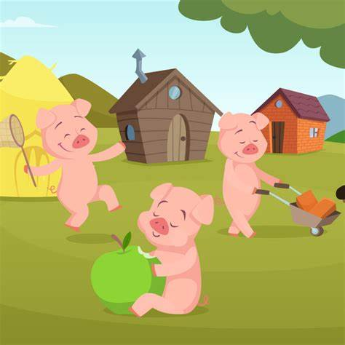

# **RÚBRICAS**

1.     Actividades 1: Valor 0 %, pero ES OBLIGATORIA.

2.     Actividades 2 a la 7: 15 % c/u.

3.     REQUISITOS:

a.     PORTADA. En una página: nombre de la escuela, ciclo escolar, escudo de la institución, título del trabajo, curso, nombre de la alumna, número de lista, grado y sección. Luchar y fecha.

b.     ÍNDICE. En otra página. Las actividades deben llevar un título alusivo. La actividad 7 se titulará MODIFICACIÓN DEL CUENTO.

c.     FORMATO. Letra Arial 10, títulos y viñetas en negritas. Texto justificado y bien alineado.

d.     ORTOGRAFÍA Y REDACCIÓN PROFESIONAL.

e.     El cumplir estos requisitos es OBLIGATORIO. No te da derecho a puntos extras, pero puedes tener puntos menos a criterio del maestro si no los cumples.

